[ 프로토콜 버퍼 변경 사항 ]

**●.PROTO 파일 구성**

**CLIENT <-> GAME SERVER**

**CLIENT <-> LOGIN SERVER**

Packet

Login

Packet

Room

Packet

Ingame

GamePacketEnumeration

**(1) GamePacketEnumeration.PROTO**

- Game Server 와 CLIENT간 패킷 타입 Enumeration과 그 패킷과 관련된 Failsignal Enum이 정

의 되어있다.

**(2) PacketRoom.PROTO**

- ROOM과 관련된 패킷 Message가 정의 되어있고, GamePacketEnumeration.PROTO 파일을

포함 한다.

**(3) PacketIngame.PROTO**

- INGAME과 관련된 패킷 Message가 정의 되어있고, GamePacketEnumeration.PROTO 파일을

포함 한다.

**(4) PacketLogin.PROTO**

- Login Server 와 Client간 패킷 타입 Enumeration과 패킷 Message가 모두 정의되어 있다.

**●.PROTO 파일 내용**

**(1) GamePacketEnumeration.PROTO**

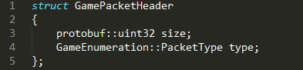

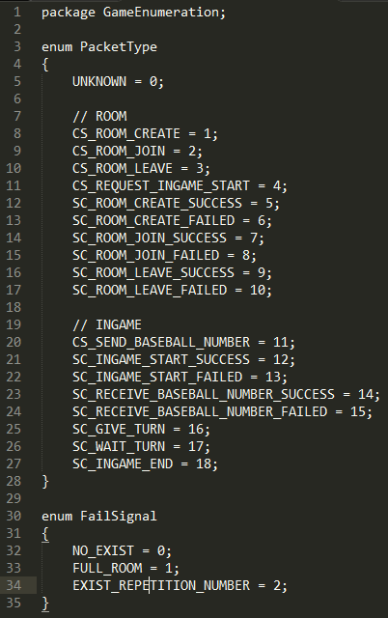

**(2) PacketRoom.PROTO**

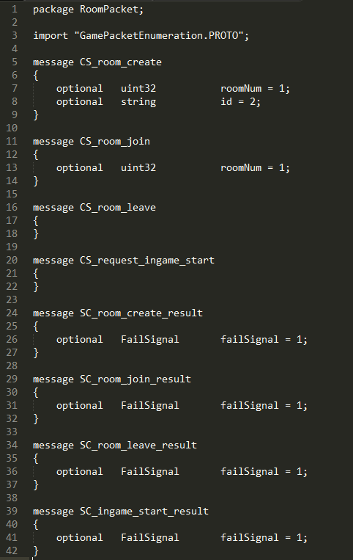

**(3)PacketIngame.PROTO**

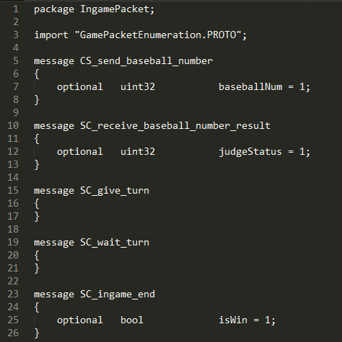

**(4) PacketLogin.PROTO**

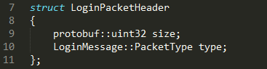

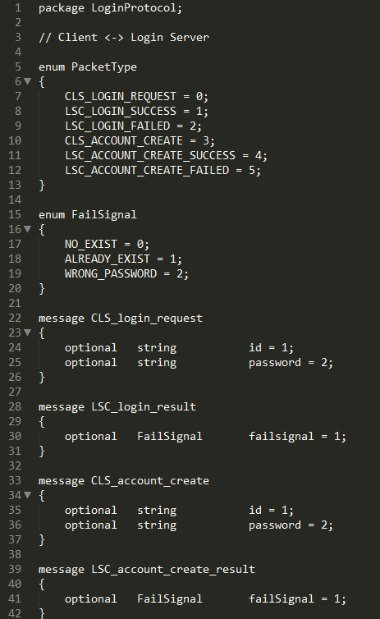

**● 전송 방식**

<http://code.google.com/apis/protocolbuffers/docs/techniques.html>

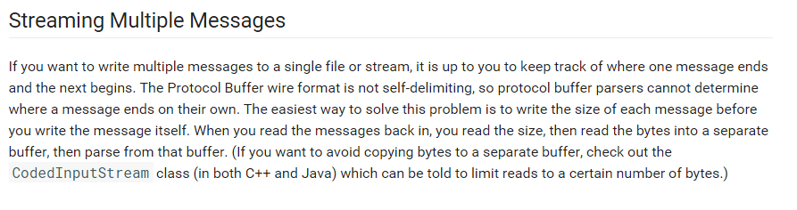

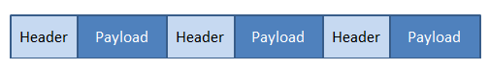

- Serialize / Parse 방식은 output/input stream을 사용 한다.